OXYGENOTHERAPIE ET R.C.P.

Oxygénothérapie

Le mécanisme de la respiration

La ventilation assure l'oxygénation des substances organiques au niveau de la cellule. C'est une fonction vitale qui se résume surtout à des échanges gazeux. Remarque: La ventilation pulmonaire est uniquement un phénomène mécanique. La respiration est la fonction qui permet les échanges gazeux entre le milieu extérieur et l’homme.

La Bouteille d’Oxygène

- Sa carte d’identité :
La bouteille est de couleur blanche de contenance 5L (fond plat) ou 15L. Sur le haut de la bouteille apparaissent des indications propres à la bouteille : nom du constructeur, pression d’utilisation (200b), pression d’épreuve (300b), volume, pinçon des mines, année et numéro de fabrication

- Les précautions d’emploi :
Pas de chaleur, pas de corps gras, pas d’outil, pas de choc et toujours purger la bouteille après l’intervention. Changer la bouteille lorsqu’elle ne contient que 50 bars.
Concernant l’administration d’oxygène à la victime se référer au tableau départemental (saturation O²). Si pas de saturomètre alors mettre le débit litre à 15l/min

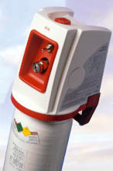
Débit-litre

Raccord tubulure O²

Prise trois broches

Bloc manodétenteur

Poignée de portage

Le B.A.V.U. : Ballon Auto-remplisseur à Valve Unidirectionnelle
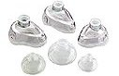
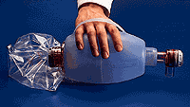
Le B.A.V.U est utilisé pour pratiquer la ventilation artificielle avec matériel lorsqu’une personne est en arrêt respiratoire. Il peut aussi être utilisé à distance du visage par inhalation.

Les masques d’insufflation

Insufflation : envoi d’air ou d’oxygène à une personne lorsque celle-ci ne respire plus.
Inhalation : envoi d’oxygène à une personne lorsque celle-ci à une saturation en oxygène insuffisante.

Composition du BAVU Mécanisme
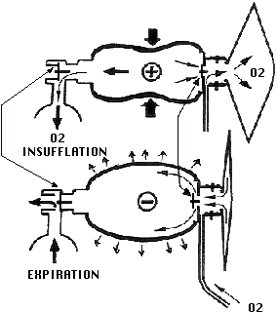
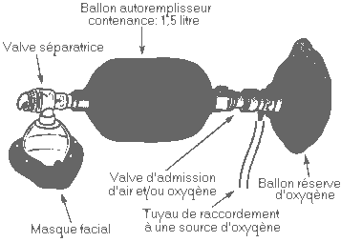

- Positionnement du BAVU sur la victime :

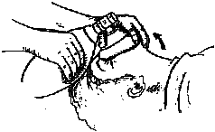
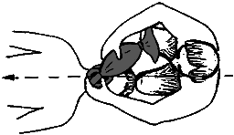

L’équipier se met au niveau de la tête en trépied ou à genoux de façon à ne pas immobiliser la tête.
La victime doit être en LVA, le masque faisant étanchéité sur le visage.

Loi de Mariotte pour calculer autonomie : Volume en litre x Pression (mano)

Débit litre

Réanimation Cardio-Pulmonaire

Constatation de l’arrêt Cardio-Respiratoire :

Lors du bilan, les équipiers vont identifier les détresses vitales chez la personne, c’est-à-dire : vérification de la conscience, de la ventilation et de la circulation. La victime sera en ARRET CARDIO-RESPIRATOIRE si pas de conscience, pas de signe ventilatoire et pas de pouls carotidien. Il faudra donc pallier aux détresses vitales : la respiration avec les insufflations et les battements cardiaques avec le Massage Cardiaque Externe. Ces techniques effectuées simultanément constituent la réanimation cardio-pulmonaire.

- Les insufflations :
Les insufflations s’effectueront comme indiquées précédemment, avec le BAVU relié à la bouteille d’oxygène à un débit de 15L / min. Concernant les insufflations, elles doivent être régulières et progressives (2 sec.). Dès que l’équipier qui est aux insufflations constate que la cage thoracique se soulève , il doit cesser d’insuffler pour éviter les insufflations stomacales (dans l’estomac).

On considère que la personne est en arrêt respiratoire lorsqu’on ne voit pas la cage thoracique s’élevée et s’abaisser ou que les mouvements respiratoires de la personne sont inférieurs à 6 mouvements / min. Dans le cas où la personne n’est qu’en arrêt ventilatoire on ne fera qu’insuffler tout en veillant à ce qu’il y est toujours un rythme cardiaque. Les signes d’une reprise de respiration : mouvement, toux

Rappel des éléments nécessaires pour les insufflations efficaces : Masque positionné sur l’arrête du nez faisant étanchéité sur le visage, victime en LVA, insufflation progressive.

- Le Massage Cardiaque Externe (MCE) :

La circulation a pour but d'assurer le transport des éléments nutritifs nécessaire à la vie, vers les organes qu'elle débarrasse ensuite des déchets . Ce transport est assuré par le sang qui circule dans l'appareil circulatoire formé du cœur et des vaisseaux. Pour un adulte , le volume sanguin est de 5 litres environ

Un cœur droit rempli de sang foncé chargé en CO2.
Un cœur gauche rempli de sang vermeil riche en O2.

Les massages cardiaques vont donc remplacer le mécanisme du cœur par des compressions et décompressions de la cage thoracique.

Technique du Massage Cardiaque Externe

La victime est en position horizontale, sur le dos, sur un plan dur (sol).

La durée de compression doit être égale à celle du relâchement de la pression sur le thorax (rapport 50/50). Le thorax doit reprendre sa dimension initiale après chaque compression (qui doit donc être relâchée complètement).

Les repères pour le MCE :
Les doigts médians (majeur) de chaque main viennent se positionner : un sur le haut du sternum et l’autre sur le bas du sternum.
Avec le pouce faire deux ponts d’égale distance. La main (coté des pieds de la victime) vient se placer à côté du pouce.
L’autre main viendra par dessus l’autre pour effectuer les compressions.
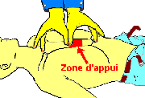

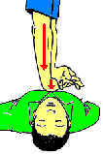

Le rythme de réanimation chez un adulte :

15 Compressions et 2 insufflations
tous les 5 cycles vérifier la présence du pouls.

Conduite à tenir :

- Constatation de l’Arrêt Respiratoire
- Effectuer deux insufflations efficaces
- Vérification présence du pouls carotidien Pas de pouls
- L’équipier de la tête continue les insufflations durant la mise en place de l’équipier aux massages
- Les équipiers commencent la réanimation avec 15 MCE et 2 Insufflations
(tous les 5 cycles vérification )

Nota Bene : le DSA sera mis en place dès la constatation de l’arrêt Cardio-Respiratoire

La réanimation sera toujours réalisée chez une victime en arrêt cardio-respiratoire, sauf dans trois cas : victime décapitée, en état de décomposition, ou présentant des raideurs cadavériques.

Réanimation Cardio-Pulmonaire chez l’Enfant :

Chez l’enfant (1an à 8 ans), la réanimation cardio-pulmonaire suit la même trame que chez l’adulte. Cependant, deux changements sont à prendre en compte :
- Le rythme de réanimation est différent : il est de 5 compressions et 1 insufflation
- Le Massage Cardiaque Externe est modifié puisqu’il s’effectue avec une seule main

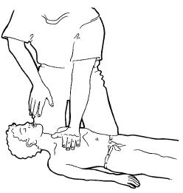
MCE chez l’enfant :
- On se servira du talon d'une seule main(main côté des pieds de la victime) à la fréquence d'environ 100 par minute.

- 5 compressions 1 insufflation (vérification tous les 10 cycles) + oxygène 6 L /min

- Les insufflations se feront avec le BAVU pédiatrique (valve de surpression)

Le Nourrisson

Le nourrisson est un enfant qui n’est pas encore sevré, on considère nourrisson un enfant de moins de un an.

Fréquence Ventilatoire : 30/mn chez le nourrisson 20/ mn chez l’enfant
Fréquence Circulatoire : 120/mn chez le nourrisson 80/mn chez l’enfant

- La conscience :
On peut d’emblée constater la présence ou pas de pleurs. De plus on doit poursuivre la vérification de la conscience en stimulant le bébé avec le Réflexe de Préhension (placer dans les mains du nourrisson le doigt du sauveteur afin qu’il serre le doigt).

- La Libération des Voies Aériennes :
Chez le nourrisson la bascule prudente de la tête en arrière se limite à la position neutre. C’est-à-dire que le regard du nourrisson doit être perpendiculaire au plan dur sur lequel il est placé. Cette petite planche (plan dur) est positionnée sous le nourrisson à hauteur des épaules.

- La Ventilation :
Les signes de détresse ventilatoire doivent être recherchées et traitées rapidement.
L’obstruction des voies aériennes par un objet inhalé sera traitée par les méthodes de désobstructions spécifiques au nourrisson.
Les insufflations se feront avec le Ballon Auto-remplisseur à Valve Unidirectionnelle spécifique au nourrisson, qui comporte une valve de surpression permettant un échappement pour des pressions supérieures à 30 bars, un ballon réserve sera également présent.

Technique de désobstruction des voies aériennes chez le nourrisson

- La Circulation :
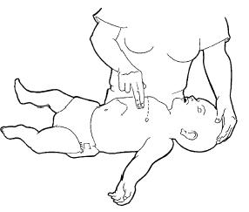
L’absence de cou ne permet pas de prendre le pouls carotidien chez le nourrisson, par conséquent, la prise de pouls se fera au niveau du pouls huméral (face interne du bras).
Le Massage cardiaque se fera avec 2 ou 3 doigts par un appui sternal. La position étant de positionner l’index de la main côté tête sur la ligne des mamelons, puis l’index et le majeur de l’autre main viendront se positionner contre. La pression sera verticale et à un rythme de 100 mvt/mn.

- Les traumatismes :
Les traumatismes crâniens sont fréquents chez les nourrissons car la tête représente 25% du poids du corps à la naissance. De ce fait, la tête est souvent atteinte lors de chute (à ne jamais négliger). Lors d’un traumatisme crânien, une fontanelle bombée est un signe d’hypertension intracrânienne, il s’agit d’un signe grave. Le vomissement en jet peut être également un signe caractéristique du traumatisme crânien.
Les traumatismes abdominaux : 85% des traumatismes abdominaux non pénétrants atteignent les organes solides : rate, foie, rein, il faut en prendre compte lors de chute sur des objets ou lors d’accident de la circulation.

- La psychologie dans l’intervention :
Dans toutes les interventions sur les enfants et nourrissons, les sauveteurs doivent prendre en compte l’aspect psychologique vis-à-vis de la famille présente.
Lors d’un arrêt cardio-ventilatoire, il est important d’impliquer les parents présents sur les lieux à la réanimation même si leur rôle est passif, si l’issue est fatale, leur deuil se fera dans de meilleures conditions.

C.F.A.P.S.E. 2004cpBE
Oxygénothérapie et Réanimation cardio-pulmonaire

